A sétima arte
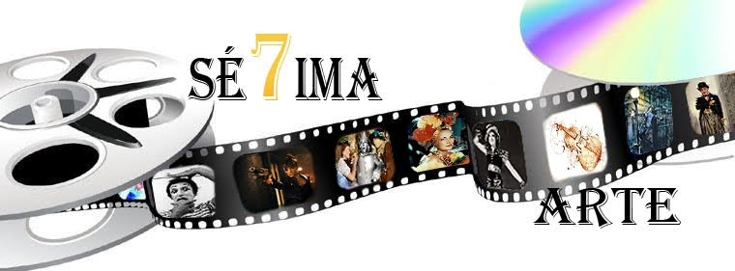
A numeração das artes refere-se ao hábito de estabelecer números para designar determinadas manifestações artísticas, de acordo com a data de sua aparição. Assim, costumamos a nos referir como primeira modalidade de arte, a Música, em função de termos descoberto primeiro o som, em seguida; a Dança, pelo uso do movimento; em terceiro, as Artes Plásticas, com as pinturas rupestres.
A sequência continua com a Escultura, depois a representação através da Artes Cênicas e a Literatura, com o desenvolvimento da escrita. Assim, a Sétima Arte é o Cinema e a oitava a Fotografia.
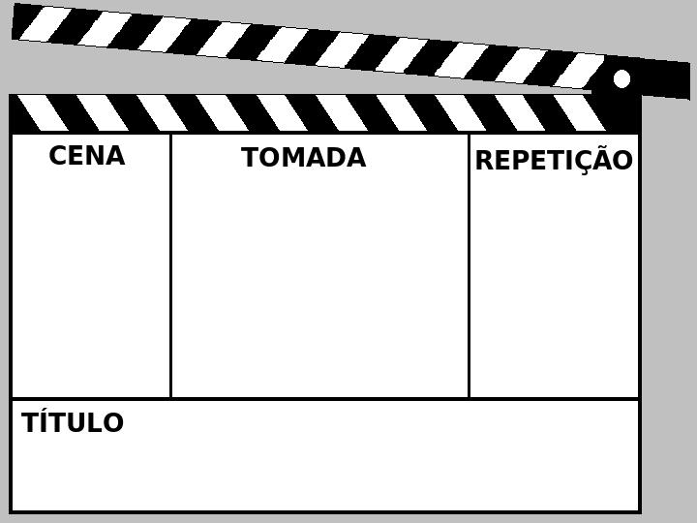
Escolha uma das propostas para realizá-la.
a) Imagine que você é um diretor de cinema e tenha que fazer um filme baseado na história do cinema e no cinema moderno.
Organize um roteiro que mostre o surgimento do cinema. Descreva os personagens que farão arte do filme, seus trajes e em quais cenários poderiam ser filmados. Escreva, no mínimo, 100 palavras.

b) Elabore um story board (desenhos sobre o filme) que apresente a história do cinema. Desenhe personagens e objetos que serão utilizados nas cenas para apresentar a história do cinema.
Faça ilustrações e/ou recorte e colagem (no mínimo 3 pranchas – cada prancha deve ocupar uma página A5). Abaixo alguns exemplos dos materiais utilizados em cena:
Figurino - São as confecções que os atores vestem como: Sapatos, vestidos, camisa, colar, calças, capas, boné,...
Objetos de cena - são aqueles utilizados pelos atores ou no cenário como: Quadros, malas, livros, caneta, faca, copo, xícaras, enfeites...
Utilitários de cena - São aqueles que os atores usam como: Sofá, carro, barco, bicicleta, avião, guarda roupa, cama, animais...
